03-185 ГАЗ М-20В "Победа" 4х2 4-дверный заднеприводный легковой автомобиль, третья серия, мест 5, снаряжённая масса 1.46 тн, полный вес 1.835 тн, ГАЗ-20 52 лс, 105 км/час, всех 235999 экз., ГАЗ г. Горький, 1955-58 г.
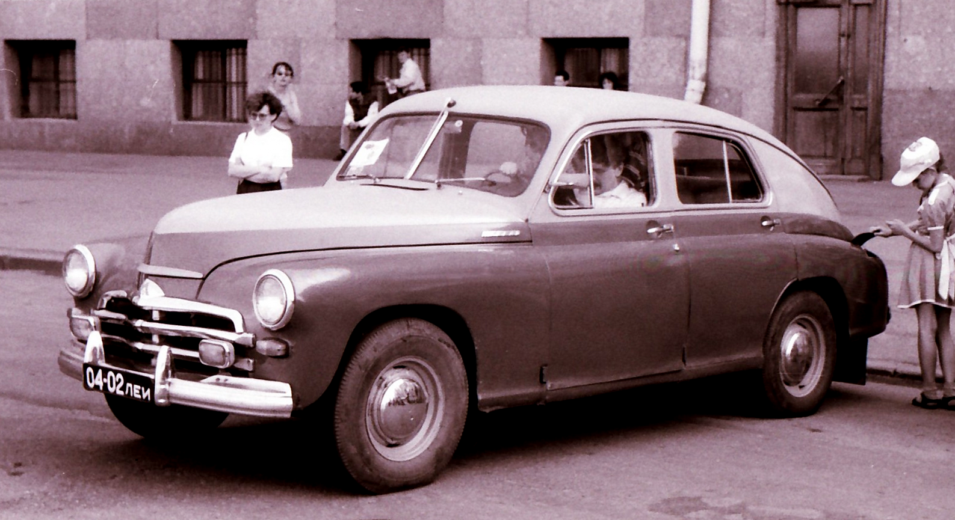

gaz20.spb.ru Хронология:

1943 3/II объявлено о начале проектирования

1944 6/XI выезд первого экспериментального образца

1945 19/VI презентация автомобиля в Кремле

1945 26/VIII указ о начале серийного производства

1946 21/VI выпуск первого серийного автомобиля

1948 X - производство машин остановлено

1949 1/XI возобновлен выпуск на новом производстве

1950 победа на всесоюзных соревнованиях по автоспорту

1951 налаживание выпуска в Польше, на заводе ФСО

1953 производство кабриолетов прекращено

1955 появление модификации М20В

1955 начало выпуска М72

1956 начало экспорта за рубеж

1956 мелкосерийное производство модификации для МГБ (КГБ)

1958 31/VII производство прекращено.

В ходе последней модернизации 1955 года Победа получила новую облицовку радиатора, более привлекательную обивку салона, новое рулевое колесо с кольцевой кнопкой сигнала, радиоприемник А-8 и новую эмблему на облицовке радиатора.
Была в очередной раз увеличена мощность двигателя — до 52–55 л.с.
В результате всех модернизаций автомобилю присвоили новый индекс — М–20В.
Наращивание темпов выпуска автомобилей было немыслимо без технологического совершенствования конструкции. На ГАЗе, который в те же годы лидировал по годовому производству автомобилей, трудоемкость самой массовой его модели ГАЗ-51 удалось снизить к 1957 году до 49% от уровня 1948 года. А по Победе сокращение трудоемкости составляло величину 45% от уровня 1948 года!
Кроме того, в 1955 году с освоением целинных земель стали выпускать полноприводную модификацию машины — ГАЗ М–72.
А с октября 1956 к выпуску готовили новую легенду — ГАЗ–21 «Волга». Первое время, она даже выпускалась с победовским двигателем увеличенной мощности.

Всего до прекращения производства ГАЗ М-20 в 1958 году было вы пущено 235999 машин, включая 14222 кабриолетов и 37492 такси.

Выпуск автомобилей ГАЗ-М-20: 1946 г. - 23, 1947г.-601, 1948 г. - 4549, 1949 г.-15000, 1950 г. - 19669, 1951 г, -198066, 1952 г. - 20549, 1953 г. - 24500, 1954 г. - 30539, 1955 г. - 33007, 1956 г. - 32260, 1957 г.-31285, 1958 г.-9709.

По существу, Победа стала первым массовым советским автомобилем. Автомобиль из непременного атрибута бюрократии или знака принадлежности к “верхам” стал превращаться в средство транспорта. Именно Победа стала тем самым первым автомобилем, который появился в свободной продаже. Ну а скоро доступных марок было уже три: “Москвич”, “Победа” и ЗиМ. “Москвич” стоил 9.000 руб. (“Москвич” кабриолет — 8.500 руб.), “Победа” — 16.000 (“Победа” кабриолет — 15.500 руб.), ЗиМ — 40.000 руб. Зарплата квалифицированного рабочего или среднего инженера составляла тогда от пятисот до тысячи рублей в месяц.

Для нашего автомобилестроения Победа стала эпохальной машиной: благодаря ей технологический уровень наших заводов стал подтягиваться к мировому уровню. Сформировалась школа отечественных разработчиков. Секрет успеха Победы — в самом принципе конструирования автомобиля: не повторение освоенных моделей, а создание машины, опережающей достигнутый уровень техники.

В заключение цитата из статьи И. Падерина «Одна Победа» в журнале «XXL-Auto», №5 2002: «Вам не приходилось наблюдать реакцию иностранцев при виде наших послевоенных машин? Интересная, я вам скажу, реакция обнаруживается на лицах зарубежных гостей. Наши ЗиС 110, «Победа» и ЗиМ воочию дают им понять, что мы имели 50 лет назад, а их мы имели и подавно. Ведь что могла выпускать Европа в те годы? И на VW Kafer, и на Citroen 2CV без энтузиазма реставратора или коллекционера попросту жалко смотреть. «Роллс-Ройс» и тот смог организовать производство новой модели лишь в 1949 году, позже чем это сделали ЗиС и ЗиМ. Не говоря уже о том, что ЗиМ–ГАЗ–12 был тогда первым и единственным автомобилем с тремя рядами сидений в несущем кузове. Ну и где это сейчас?»

Последний экземпляр «Победы» хранится в Музее истории ГАЗ в Нижнем Новгороде.

Модификации:

1955 ГАЗ-М-20Г «Победа»

Спустя десять лет после правительственного показа шестицилиндровая «Победа» всё-таки была реализована в двухстах экземплярах по заказу Комитета госбезопасности. М-20Г - модификация с 90-сильным двигателем ГАЗ-12. Помимо двигателя от автомобиля ЗиМ использовались его коробка передач с гидротрансформатором и задний мост с укороченными полуосями. Внешне М-20Г не отличались от обычных «Побед», однако их максимальная скорость уже превышала 130 км/ч.

1955 ГАЗ-М-72

Легковой вездеход, полученный в результате скрещивания М-20 с агрегатами полноприводного ГАЗ-69. При этом обошлось без использования рамы - кузов полноприводной машины остался несущим. Автомобиль раз работай группой конструкторов под руководством Григория Моисеевича Вассермана. Первые три опытных образца были построены в 1954 году. М-72 сочетал комфорт автомобиля «Победа» с отличной проходимостью по сложному бездорожью. При этом формально он уже не именовался «Победой». Для уменьшения самозабрызгивания грязью вездеход имел передние крылья с заниженными колёсными арками и щитки, прикрывающие арки задних колёс.

С 1955 по 1958 год с конвейера сошли 467 экземпляров М-72.

Колёсная база -2712. Длина- 4665. Ширина -1695. Высота -1790. Клиренс - 350.

Снаряженная масса -1615кг. Маскимальная скорость - 90 км/ч

1956 ГАЗ-М-72Б

Единичные образцы вездехода с 65-сильньным двигателем увеличенного объёма.
1956 ГАЗ-М-20Д «Победа»
Модификация с форсированным до 65 л.с. двигателем. Рабочий объём мотора был увеличен с 2,1 до 2,4 л. диаметр цилиндра, соответственно - с 82 до 88 мм. Максимальная скорость возросла до 120 км/ч. Этот же самый мотор устанавливался в 1956 — 1958 годах на автомобили «Волга» М-21 «переходной серии» и вездеходы ГАЗ-69М
1955 ГАЗ-М-20Е «Победа»
Опытный автомобиль для испытаний нового верхнеклапанного 70-сильного двигателя ГАЗ-21 в первом варианте - с разнесёнными коллекторами и цепным приводом распредвала. В том же году еще четыре таких мотора были установлены на прототипы М-21 «Волга». По результатам
заводских и государственных испытаний автомобилей «Волга», этот вариант двигателя был отстранён.
1950 Карета скорой помощи
Специализированный автомобиль выпускался в незначительных количествах мастерскими Мосздравотдела. Более скорый, нежели ГАЗ-55, и почти образцовый - как ГАЗ-12Б, применялся в столице. Салон приспособлен к размещению через, проём багажника носилочного больного ростом до 1,8 м. Задний диван «Победы- был урезан наполовину, и слева от него устанавливалось лёгкое сиденье, спинка которого складывалась, образуя с настилом багажника ровную площадку для носилок. А когда было необходимо использовать все сиденья,
носилки складывались вдвое и умещались в задней части салона.

ТЕХНИЧЕСКАЯ ХАРАКТЕРИСТИКА

Годы производства |  | 1946-1948, 1948-1955-1958
Произведено всего |  | 235997 (235999) штук (включая 14220 (14222) кабриолетов и 37492 такси) Безрамный, 4x2; 5-местный 4-дверный cедан, 4-дверный кабриолет, такси, пикап, 4х4 ГАЗ-М72
Двигатель |  | 50-52 л.с. при 3600 об/мин, 4-цил 4-тактный, 2112 см³
Габариты | длина | 4665 мм
 | ширина | 1695 мм
 | высота | 1590 мм
База |  | 2700 мм, дорожный просвет: передняя ось - 210 мм, задняя - 200 мм
Колея передних колёс |  | 1364 мм; сход: 1,5-3,0 мм; развал: 0; угол наклона шкворней назад: 0
Колея задних колёс |  | 1362 мм
Радиус поворота |  | 6,3 м
Диаметр цилиндра/Ход поршня |  | 82/100 мм
Холодный зазор между толкателем и стержнем клапана |  | впускного - 0.28 мм, выпускного - 0.30 мм
Степень сжатия |  | 6,2:1
Карбюратор |  | 1946-1948 - К-22, с 1948 - К-22А, с нисходящим потоком расстояние от уровня топлива до нижней плоскости крышки поплавковой камеры - 18 мм
Воздушный фильтр |  | масляный, с глушителем шума всасывания
Система зажигания |  | батарейная, 6-СТЭ-50, 12 В, ёмкость батареи - 50 А · ч
Тип прерывателя-распределителя |  | Р23; Зазор между контактами: 0.35 - 0.45 мм
Тип и напряжение генератора |  | Г20 шунтовой; 12В
Тип и мощность стартера |  | СТ-9; 1,7 л.с.
Модель и размер свечей |  | М12/10; 18 х 1,5 мм; зазор между электродами: 0,6 - 0,7 мм
Порядок работы цилиндров |  | 1-2-4-3
Сцепление |  | однодисковое, сухое, полуцентробежное
Свободный ход педали сцепления |  | 38 - 45 мм
Коробка передач |  | 3-скоростная
Передаточные числа коробки передач |  | I - 2,820, II - 1,604, III - 1.00, задняя - 3,383 (до 1951 г.)  I - 3,115, II - 1,772, III - 1.00, задняя - 3,738 (после 1951 г.)
Передаточное число и тип главной передачи |  | 1946-1948 - 4,7, с 1948 - 5,125, коническая одинарная со спиральными зубьями
Передняя подвеска |  | независимая, рычажная, на витых цилиндрических пружинах, работающих совместно с двумя гидравлическими амортизаторами двустороннего действия
Задняя подвеска |  | две продольные полуэллиптические рессоры, работающие совместно с двумя гидравлическими амортизаторами двустороннего действия
Ножной тормоз |  | гидравлический колодочный, с приводом на все колёса
Свободный ход педали тормоза |  | 8-14 мм
Вес |  | заправленный - 1350 кг
Макс. скорость по асфальтированному шоссе |  | 105 км/ч
Угол въезда |  | передний - 27 град., задний - 19 град
Размер шин |  | 6.00-16 дюймов
Давление воздуха в шинах (в атмосферах) |  | передние - 2, задние - 2
Ёмкость топливного бака |  | 55 л
Расход топлива |  | 13.5 л/100км
Ёмкость системы охлаждения |  | 10,5 л
Ёмкость масляного картера |  | двигателя - 6,0 л (включая масляный фильтр); коробки передач - 1,6 л; дифференциала - 1,1 л
Цена |  | 16000 рублей.

